Projekt zakázky na stavební práce akce: II/116 Lány-křiž.II/201 (včetněIII/23623,III/23624;II/236)
Fotodokumentace stávajícího stavu:

II/116H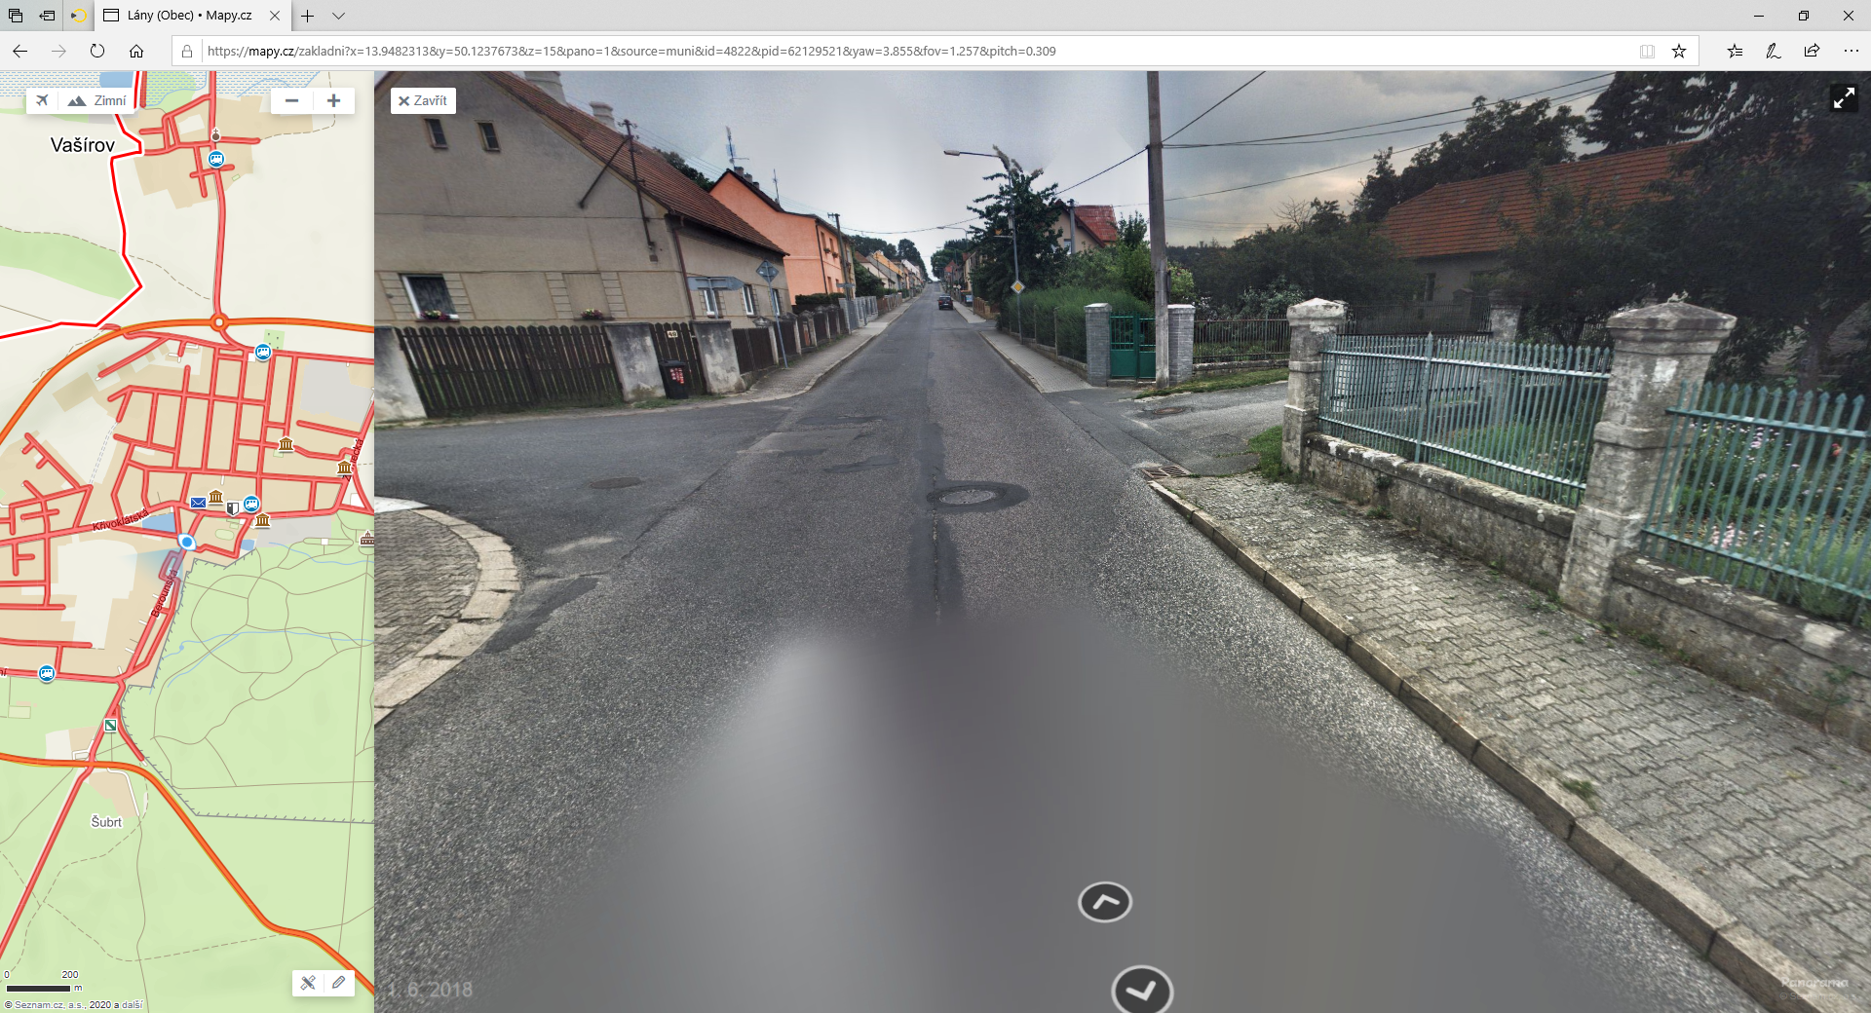
III/23623